ЛоготипДепартамент культури та взаємозв’язків з громадськістю Черкаської обласної

державної адміністрації

Комунальний заклад «Обласна бібліотека

для юнацтва імені Василя Симоненка»

Черкаської обласної ради

**Всесвітня столиця**

**книги-2017**

***Віртуальна подорож***

***до міста Конакрі***

**Вебліографічний дайждест**

Черкаси 2017

ББК 91.9:26.89(6 ГВІ)

В 85

**Всесвітня столиця книги-2017:** віртуал. подорож до міста Конакрі: вебліогр. дайджест / Комун. закл. «Обл. б-ка для юнацтва ім. В. Симоненка» Черкас. облради ; [авт.-уклад. Н. Головко; ред. Н. Філахтова; худож. оформл. Н. І. Іваницька]. – Черкаси : [б. в.], 2017. – 15 с.

Вебліографічний дайджест **«Всесвітня столиця книги-2017»** запрошує здійснити уявну подорож до книжкової столиці світу міста Конакрі, яке знаходиться в Республіці Гвінея.

Видання знайомить з історією міста, його визначними пам’ятками, літературою і мистецтвом та подіями, що сприяли до визнання міста книжковою столицею світу.

Посібник містить Інтернет-джерела, які в межах підрозділів подаються в алфавітному порядку.

Дайджест розрахований на молодих читачів, бібліотекарів, вчителів та викладачів, шанувальників книги.

Укладач: Н. М. Головко

Редактор: Н. М. Філахтова

Комп’ютерний набір та верстка: Н. М. Головко

Художнє оформлення: Н. І. Іваницька

Відповідальний за випуск: О. А. Федоренко

© Укладач : Н. М. Головко

© Комунальний заклад «Обласна бібліотека для юнацтва

імені Василя Симоненка» Черкаської обласної ради, 2017

***Шановний читачу!***

***Запрошуємо здійснити заочну віртуальну***

***подорож до книжкової столиці-2017 –***

***міста Конакрі (Гвінея).***

Щороку міжнародні організації, що представляють три основні сектори книжкової індустрії – Міжнародна асоціація видавців, Міжнародна федерація книгопродавців і Міжнародна федерація бібліотечних асоціацій та установ – обирають місто, яке буде носити звання столиці книги протягом року.

[Всесвітня столиця книги](https://en.unesco.org/world-book-capital-city) визначається 23 квітня до 22 квітня наступного року на знак визнання програм розвитку книги і читання, розвитку книжкової справи. Рішення про присвоєння почесного звання місту приймається відбірковим комітетом, до якого входять представники Міжнародного союзу видавців, Міжнародної федерації книгопродавців, Міжнародної федерації бібліотечних асоціацій та установ і ЮНЕСКО.

Щорічно Комітет наділяє статусом Всесвітньої столиці книги місто, яке зобов'язується популяризувати книги та читання, підтверджуючи життєву важливість літературної творчості. Програма започаткована ЮНЕСКО в 2001 році з ініціативи мадридських книговидавців.

Вперше титул книжкової столиці вибороло іспанське місто Мадрид.

30 червня 2016 року міжна-родним комітетом експертів Книжковою столицею світу обрано місто **Конакрі** (Республіка Гвінея).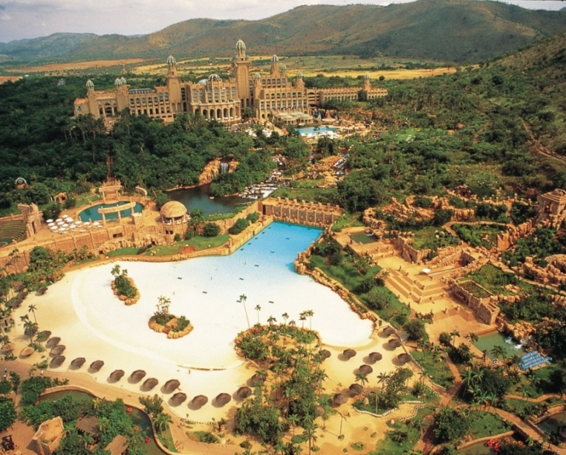 Експерти ЮНЕСКО в Парижі на своєму черговому засіданні оцінили великий внесок Гвінеї в пропаганду літератури і боротьбу з безграмотністю населення.

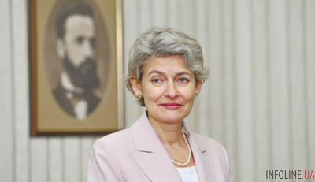У своєму вітальному виступі, зверненому до жителів Конакрі, Генеральний директор ЮНЕСКО Ірина Бокова заявила: *«Книги, навчання та читання є основними аспектами людського життя. Великий внесок Республіки Гвінея у популяризацію книг та підвищення писемності свідчить про чітке бачення культури та освіти як рушіїв розвитку та відновлення. ЮНЕСКО сповнена рішучості підтримати ці зусилля».* Відбірковий комітет зупинив свій вибір на Конакрі *«у зв’язку з високою якістю і великою різноманітністю, якими відрізняється його програма, зокрема особливою роллю, яка відводиться залученню місцевих громад»,* а також *«за його добре структурований бюджет і чіткі цілі розвитку з підвищеною увагою молоді та грамотності».*

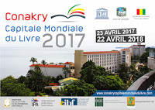Так, Книжковий рік у Конакрі почався 23 квітня 2017 року, коли відзначається Всесвітній день книги і авторського права. На протязі дванадцяти місяців у Конакрі і країні будуть проходити захо- ди за участю відомих авторів книг, видавців, представників книжкових торгових мереж в цілях поширення книги і читання як методу підвищення інтелектуального потенціалу населення Гвінеї і всього світу.

_____________________________

**Всесвітня** столиця книги 2017 – Конакрі (Гвінея) [Електронний ресурс] // Сайт Державної бібліотеки України для юнацтва «Читання». – Електрон. текст. дані. –Режим доступу: <http://reading.4uth.gov.ua/bookexpo/vsesvitnastolicaknigi2017- konakrigvinea> (дата звернення: 12.06.2017). **– Назва з екрана.**

**Всесвітня** столиця книги – 2017 [Електронний ресурс] // Сайт «Книжковий континент». – Електрон. текст. дані. –Режим доступу: <http://booknazy.blogspot.com/2017/01/2017.html> (дата звернення: 12.06.2017). **– Назва з екрана.**

**Книжкові столиці:** найкращі програми присвячені книгам і читанню [Електронний ресурс] // Сайт Тернопільської обласної бібліотеки для молоді. – Електрон. текст. дані. –Режим доступу: <http://metod.tobm.org.ua/books-capital.html> (дата звернення: 12.06.2017). **– Назва з екрана.**

**Конакри** объявлен Всемирной столицей книги 2017 года [Електронний ресурс] // Сайт Организации объединенных Наций по вопросам образования науки и культуры «ЮНЕСКО». – Електрон. текст. дані. –Режим доступу: <http://ru.unesco.org/news/konakri-obyavlen-vsemirnoy-stolicey-knigi-2017-goda> (дата звернення: 12.06.2017). **– Назва з екрана.**

**КОНАКРІ** – ВСЕСВІТНЯ СТОЛИЦЯ КНИГИ 2017 РОКУ [Електронний ресурс] // Сайт Наукової бібліотеки Харківського Національного технічного університету сільського господарства ім. П. Василенка. – Електрон. текст. дані. –Режим доступу: <http://books.khntusg.com.ua/?q=node/2109> (дата звернення: 12.06.2017). **– Назва з екрана.**

**Місто Конакрі** оголошено Всесвітньою столицею книги 2017 року [Електронний ресурс] // Сайт «SlideShare». – Електрон. текст. дані. –Режим доступу: <https://www.slideshare.net/lib4uth/2017-74319088> (дата звернення: 12.06.2017). **– Назва з екрана.**

[**Оголошено** Всесвітню столицю книги 2017](http://www.rozumnadytyna.com.ua/?p=13186) [Електронний ресурс] // Сайт «Розумна дитина». – Електрон. текст. дані. –Режим доступу: <http://www.rozumnadytyna.com.ua/?p=13186> (дата звернення: 12.06.2017). **– Назва з екрана.**

***Історія і сучасний розвиток міста***

**Конакрі (Conakry)** – столиця Республіки Гвінея, найбільше місто країни і головний морський порт. Місто розташоване на острові Томбо і півострові Калоум, які з'єднані між собою дамбою. Точна кількість жителів міста не відома, але фахівцями визначається близько 2 мільйонів осіб, що становить майже чверть усього населення країни.

**Згідно з легендою назва міста походить від слів**

**«кона» (Cona), так називалися вино та сир,**

**що вироблялися представниками народності Бага, і «Сосо» (Sosso), що означає «інша сторона», «інший берег».**

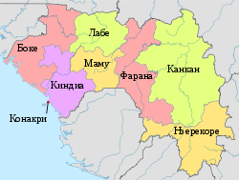Місто було засноване в 1887 році на місці поселення  [народу](https://uk.wikipedia.org/wiki/%D0%9D%D0%B0%D1%80%D0%BE%D0%B4) [сусу](https://uk.wikipedia.org/wiki/%D0%A1%D1%83%D1%81%D1%83)  *Ко-накрі* (звідси і назва). Ще в 1885 році в маленьких селах Конакрі і Боубинет (Boubinet) проживало мен- ше 500 жителів, а вже в 1904 році місто стало столицею французької Гвінеї. У 1958 році, після здобуття Гвінеєю незалежності, Конакрі отримав статус столиці незалежної держави. З 1958 до 1980 року населення міста стрімко зросло з 50 тисяч до 600 тисяч.

Конакрі – особливе місто з окремим місцевим урядом. Місто є так само окремим районом країни. Воно складається з п'яти частин:

* Калоум – центр міста;
* Діксінн – сюди входить університетське містечко та інші установи;
* Ратома – відома завдяки численним нічним закладам;
* Матам – частина, де зосереджені житлові квартали;
* Матото – тут розташований центральний міжнародний аеропорт.

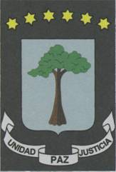Місто має свій герб, який вказує на його історичний та духовний образ.

На сірому фоні щита присутнє зображення дерева, яке є символом стійкості. Сам щит вписаний в чорний прямокутник. Над ним в формі дуги розташовані шість зірок, а під щитом проходить біла стрічка з чорними літерами.

Сучасне Конакрі розвивається дуже швидко, сюди постійно приїжджає все більше і більше людей, а міська інфраструктура і комунікації не встигають розвиватися. Тож мешканці міста регулярно потерпають від відключень води і електрики.

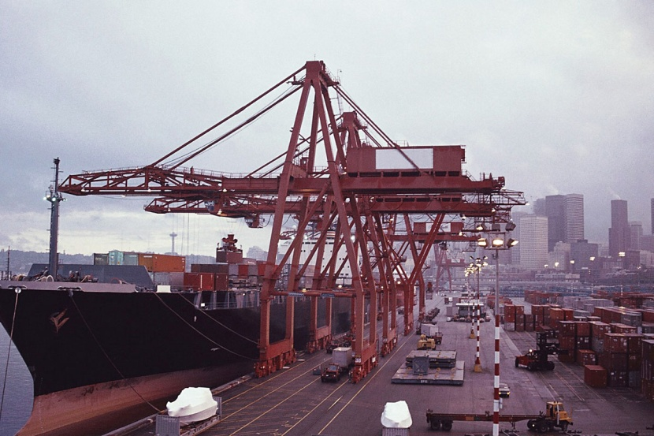Конакрі є важливим адміністративним, економі- чним, торговельним та транспортним центром країни.

Місто – це ***автоно-мний морський порт,*** розташований в Атланти-чному океані, заснований в 1884 році. Через порт Конакрі проходить велика частина зовнішньої торгівлі.

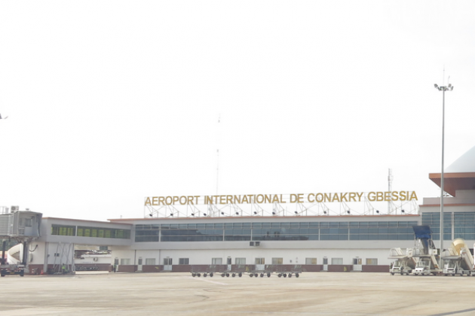Важливу роль у розвитку економіки міста і країни відіграє ***Міжнародний цивільний аеропорт «Конакрі»,*** що знаходиться на висоті двадцяти двох метрів над рівнем моря. Використовує одну злітно-посадкову смугу, довжина якої становить 3300 метрів. Аеропорт обслуговує авіаперевізників із Західної Африки, таких як Benin Golf, Slok Airlines, Air Ivoire, а також з Північної Африки і Європи. З 1961 року, після реконструкції, може приймати важкі літаки. У 1975 році практично всі літаки військово-повітряних сил Гвінеї базувалися в цьому аеропорту.

***Сьогодні місто експортує банани, алюміній, каву,***

***апельсини, рибу та пальмову олію. Розвинені***

***харчосмакова, хімічна, текстильна,***

***деревообробна, поліграфічна галузі промисловості,***

***виробництво металевих та пластмасових виробів.***

***Недалеко від міста знаходяться шахти з видобутку***

***бокситів і залізної руди.***

_____________________________

**Аэропорт Конакри** [Електронний ресурс] // Сайт «rutraveller.ru». − Текст. дані. – Режим доступу: <https://www.rutraveller.ru/place/100178> (дата звернення: 11.06.2017). – Назва з екрана.

**Конакрі**  [Електронний ресурс] // Сайт «Вікіпедія». – Електрон. текст. дані. –Режим доступу: <https://uk.wikipedia.org/wiki/Конакрі> (дата звернення: 12.06.2017). **– Назва з екрана.**

**Конакрі –** високорозвинене місто-порт і столиця Гвінеї [Електронний ресурс] // Сайт «turcity.com». − Текст. дані. – Режим доступу: <http://turcity.com/?p=863> – (дата звернення: 12.06.2017). – Назва з екрана.

## Конакри [Електронний ресурс] // Сайт «Планета земля: историческая география». – Електрон. текст. дані. –Режим доступу: <http://geosfera.org/afrika/gvineya/2300-konakri.html> (дата звернення: 12.06.2017). ****–** Назва з екрана.**

**Конакри** [Електронний ресурс] // Сайт «Всё о планете Земля». − Текст. дані. – Режим доступу: <http://www.stranz.ru/sto/1758-konakri.html> – (дата звернення: 12.06.2017). – Назва з екрана.

**Порт Конакри** [Електронний ресурс] // Сайт «rutraveller.ru». − Текст. дані. – Режим доступу: <https://www.rutraveller.ru/place/100420> (дата звернення: 11.06.2017). – Назва з екрана.

***Освіта і культурний розвиток***

У доколоніальний період на території Гвінеї існувала розгалужена мережа мусульманських (коранічних) шкіл. Уже в кінці 17 століття склалися центри мусульманської освіти в містах Канкан і Тубу. Перші школи європейського типу відкриті в кінці 19 століття при християнських місіях.

Обов'язковою є 6-річна освіта, яку діти починають отримувати у віці семи років. Середня освіту (7 років) починається з 13-річного віку.

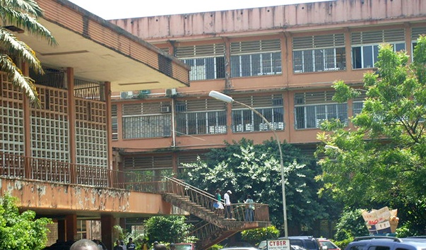У систему вищої освіти входять два університети (в містах Конакрі і Канкан) і інститути, розташовані в містах Боке і Фарана. ***Гамаль Абдель Насер*** – це найбільший універ- ситет африканської держави Гвінея. Відомий під більш спрощеним ім'ям – Університет Конакрі. Університет був створений в 1963 році. У той час він називався Політехнічний інститут Конакрі і був вищим навчальним закладом Гвінеї. До 1984 року університет носив свою оригінальну назву, до тих пір, поки не був перейменований на честь єгипетського президента і популярного політичного лідера Гамаль Абдель Насера. Навчальний заклад складається з 13 різноманітних університетів і факультетів, найголовніші з яких навчають студентів медицині і гірничій справі.

Працюють у Гвінеї і кілька науково-дослідних центрів, в т.ч. Гвінейський пастерівський інститут і Національний інститут наукових досліджень і документації.

**Література Гвінеї** заснована на традиціях усної творчості (міфи, пісні, прислів'я і казки) місцевих народів. Велика роль в збереженні фольклорної традиції належить Гріот (каста бродячих акторів-оповідачів, музикантів і співаків у країнах Західної Африки). У доколоніальний період письмові літературні пам'ятки місцевою мовою були тільки у народу фульбе (великі поеми під назвою «касиди»).

Сучасна література розвивається французькою мовою. Одним з основоположників національної літератури вважається письменник Камара Лей. Серед відомих письменників – Вільям Сасеін, Тьєрно Монемембо, А.Фантуре, Еміль Сісе, Лунсайні Каба, Нене Кхала і Рай Отра. Багато творів гвінейських авторів видані у Франції.

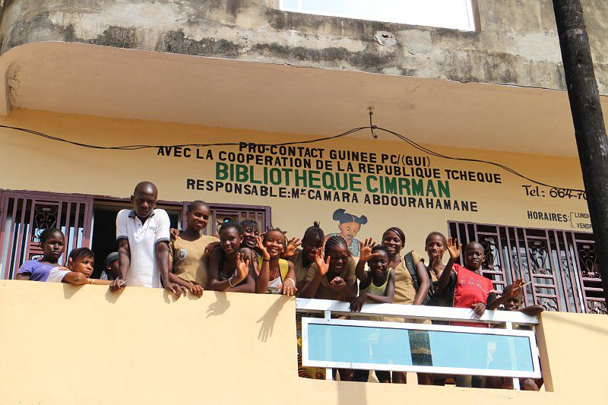

Кращі зразки гвінейської та світової літератури представ- лені ***в бібліотеці м. Конакрі, яка*** має фонд більше ніж 40 тис. томів, а архів – більше 3 тис. справ.

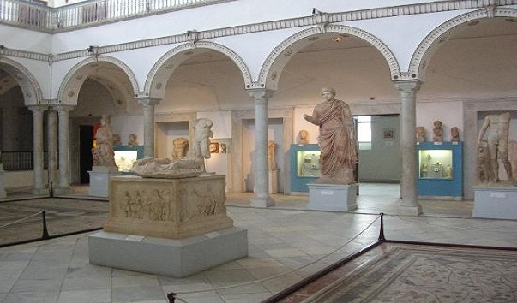В місті розташовано чимало цікавих об’єктів, які відіграють важливу роль в розвитку культури і які варто відвідати.

***Національний музей Конакрі,*** або як його ще називають, Гвінейський Національний музей, розташований в столиці держави Гвінея, місті Конакрі. Це найбільший музей країни, який зберігає у своїх експозиціях величезну кількість експонатів. За деякими оцінками їх кількість становить близько 10000 предметів. Музей був споруджений і організований незабаром після здобуття державою незалежності. Його урочисте відкриття відбулося в травні 1960 року. В музеї, збудованого в стилі паризького Лувру, представлені предмети етнографії та передісторії Гвінеї, а також Західної Африки. Одна з галерей цілком присвячена мистецтву майстрів і художників регіону.

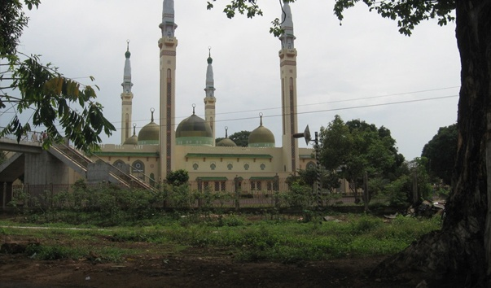А недалеко, біля самого в'їзду в старий квартал міста, знаходиться ще одна визначна пам'ятка – ***Ботанічний Сад Конакрі.*** Хоч його територія відносно невелика, проте на ній змогли розмістити велику кількість як місцевих, так і привезених здалеку рослин. Найбільшу заці- кавленість у відвідувачів ботанічного саду викли- кають плантації дерева Капок (саме вони займають більшу частину території всього Ботанічного саду). Зовні його плоди дуже сильно нагадують плоди бавовни. Відвідати такий сад – справжнє задоволення. Крім того, з найвищої точки парку відкривається мальовничий вид на мечеть і прилеглу до неї територію.

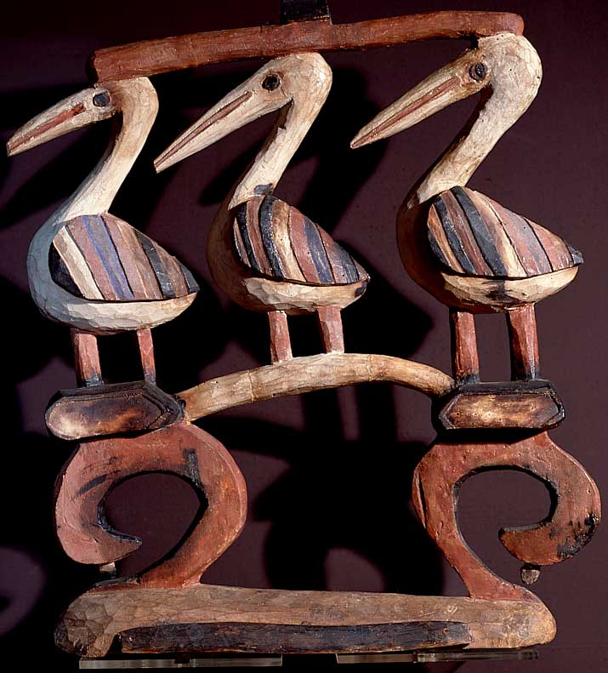В країні збережені предмети **образотворчого мистецтва** народів, що населяють територію сучасної Гвінеї. Вони представлені в експозиціях і приватних колекціях багатьох музеїв світу.

Добре розвинені ремесла і художні промисли – різьблення по дереву і слоновій кістці, обробка металу (лиття і карбування), гончарство, виготовлення лубочних картинок, обробка шкір, ткацтво, ювелірне мистецтво (в т.ч. філігранні роботи по золоту і сріблу), а також плетіння (виготовлення різнокольорових кошиків, віял, циновок тощо).

Професійне образотворче мистецтво почало розвиватися після отримання незалежності. Художники: Д. Кадіату, М. Конде, М. Б. Косса, Матінез Сирена, К. Нануман, М. К. Фалло, М. Філлс.

Також різноманітністю вирізняється і **національна музична культура.** Вона сформувалася в результаті взаємодії традицій численних місцевих народів, а також зазнала значного впливу арабської музики. Поширений сольний та хоровий спів, популярні епічні сказання і величальні пісні. Відомі співаки і музиканти – Ахмед Траоре, М. Вандел, М. Куяте, Сорі Кандіа Куяйте.

Гвінейський **театр** зазнав величезного впливу численних обрядів і ритуалів, які виконувалися в дні різноманітних свят.

Національні **преса, радіо і телебачення** працють з травня 1977.

Конакрі – місто багатоконфесійне, і, незважаючи на багаторічні спроби християнізації і ісламізації, місцеві племена – ті ж coco – так і залишилися язичниками, які приносять жертви в священних лісах в околицях Конакрі.

***Велика Мечеть*** – це головна мусульманська святиня столиці африканської держави Гвінея, міста Конакрі. Мечеть розташована безпосередньо в центральній частині старого району міста. 80% гвінейців сповідують іслам, тому мечеть є найважливішим релігійним центром не тільки міста, а й країни. Святиня була зведена архітектором Ахмедом Тоур в споконвічно мусуль-манському стилі.

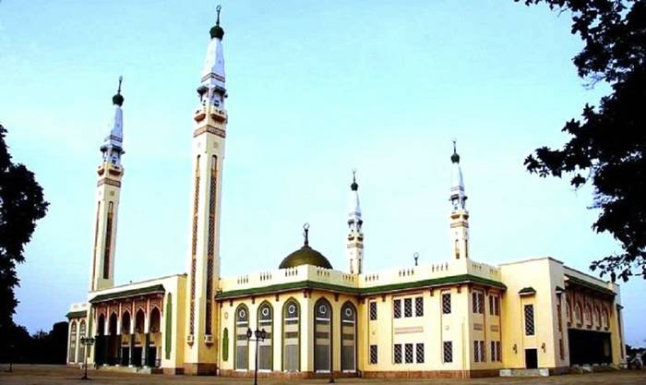Велика Мечеть складається з чотирьох мінаретів, які піднося-ться над містом і помітні з будь-якої точки Конакрі. Стіни пофарбовані в жовтий колір, а їх прикрасою служить оранжево-зелений орнамент. Якщо поглянути на композицію з висоти пташиного польоту, то вона нагадує будову королівського палацу.

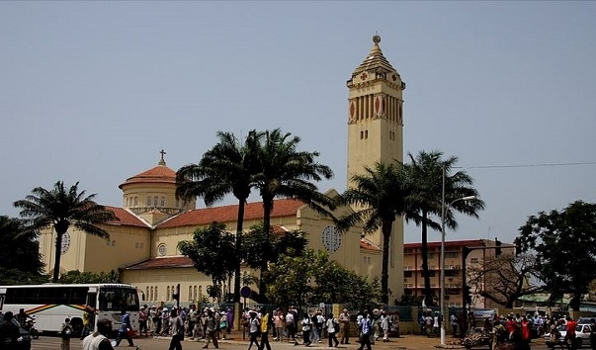

Іще одним архітек-турним пам’ятником є **Собор Святої Марії,** який знаходиться біля президентського палацу. Будівництво храму тривало з 1928 по 1930 рік. Це чудова жовта будівля з червоним дахом, оточена високими пальмами. Архітектура храму вражає. Споруда має деякі елементи дизайну православної церкви. Собор став основним місцем поклоніння римсько-католицької архієпархії Конакрі, яка була заснована 18 жовтня 1897 року. Оскільки в Гвінеї проживають в основному мусульмани, церква Святої Марії не має великої кількісті прихожан.

_____________________________

## Гвинея [Електронний ресурс] // Сайт «Энциклопедия кругосвет». – Електрон. текст. дані. –Режим доступу: <http://www.krugosvet.ru/enc/strany_mira/GVINEYA.html?page=0,2> (дата звернення: 12.06.2017). ****–** Назва з екрана.**

## Гвинея [Електронний ресурс] // Сайт «knowledge.su». – Електрон. текст. дані. –Режим доступу: <http://knowledge.su/g/gvineya-> (дата звернення: 12.06.2017). ****–** Назва з екрана.**

## Достопримечательности Гвинеи [Електронний ресурс] // Сайт «BEST-COUNTRY». – Електрон. текст. дані. –Режим доступу: <http://www.best-country.org/africa/guinea/interest> (дата звернення: 12.06.2017). ****–** Назва з екрана.**

## Конакри [Електронний ресурс] // Сайт «rutraveller.ru». − Текст. дані. – Режим доступу: <https://www.rutraveller.ru/resort/2816/places> (дата звернення: 12.06.2017). – Назва з екрана.

*Науково-популярне видання*

**Всесвітня столиця**

**книги-2017**

***Віртуальна подорож***

***до міста Конакрі***

**Вебліографічний дайждест**

Укладач : Наталія Михайлівна Головко

Редактор: Н. М. Філахтова

Комп’ютерний набір та верстка: Н. М. Головко

Художнє оформлення: Н. І. Іваницька

Відповідальний за випуск: Н. М. Філахтова

Підписано до друку 25.06.2016 р.

***Видавець:***

Комунальний заклад «Обласна бібліотека для юнацтва

імені Василя Симоненка» Черкаської обласної ради

18000 м. Черкаси, вул. Надпільна, 285

Е-mail: [oub_symonenko@ukr.net](mailto:oub_symonenko@ukr.net)

[www.symonenkolib.ck.ua](http://www.symonenkolib.ck.ua)